液态烃类渗漏检测系统
规范书
---
商业楼宇应用

1.0 综述
供应整套油液渗漏检测系统，其中包括电子警报主机、油液检测线缆和配件。该系统应能检测到并定位整条检测线缆上的油液渗漏，从而给项目设施【待规定的装置，即日用油箱、发电机组、储罐】的关键区域提供连续保护，使其免受【烃液】【非导电】液体的浸泡。
系统制造商在渗漏检测和定位技术方面（包括检测线缆和相关电子报警设备）应具备十年以上的经验。

2.0 总体系统
液体渗漏检测系统应能定位多重【烃类】 【非导电】液体渗漏的同时，还能够定位（每个传感器各一处）线缆断路故障。
系统应能监测到单个数字化单元上的【烃类】【非导电性】液体渗漏检测线缆和【水】【酸液】【碱液】渗漏检测线缆。
系统应能与欧洲防爆指令0、1和2区中的危险大气位置相兼容，IIA和IIB组气体的检测线缆应真正安全可靠，并经过IEC 60079和世界公认第三方认证机构批准的IECEx标准的检测。
3.0 类型
检测系统应包括以下各部分：
- TTK制造的FG-NET数字化监测设备，或其他同等级别的数字化监测设备，
- TTK制造的FG-BBOX卫星装置（如果需要），或其他同等级别的卫星装置。
- TTK制造的FG-OD可寻址检测线缆，或其他同等级别的可寻址检测线缆，
- 跨接线缆和所有需要的辅助设备。

4.0 检测线缆

4.1 性能
油检测线缆应能检测到柴油、汽油、原油、喷气燃油和其他液态烃类物质。
油检测线缆应对水、微小的污染物和外部负荷并不敏感，对其不发生检测。
检测后，线缆应能再次使用。
4.2 结构和认证要求
所有检测线缆应：
- 有一个植入的电路微芯片，确保可寻址信号能传送到数字化监测设备上，
- 通过公母连接接头连接，
- 用轻质弹性材料制作，颜色易辨认。
- 经过一种可逆式【烃类】【非导电性】液体吸收法，用合适的溶剂可以清洗掉已吸收的液体。
- 被证明在防爆指令0区安全使用，保护模式“IA”，IIB组，温度T4级。

5.0 系统容量
监测设备应能监测直接连接的120条检测线缆（即1440米），通过卫星装置（FG-BBOX或其他同等级别装置）应能监测500条连接的检测线缆（即6000米）。
应安装齐纳防爆栅（如果需要），从而确保危险位置（防爆指令0区，比如IIB组）处检测线缆的使用。
监测设备应可显示所有连接的线缆，并根据区域将其分组。

监测设备应可监控三条独立电路的检测线缆。

6.0 数字化监测设备
数字化监测设备接收每个传感器处理和传输的数据，发出警报。数字化监测设备应由检测线缆供应商提供。
数字化监测设备接触到液体，会发出声光警报，启动输出继电器，通过远程监控通知远处的用户。
6.1 多重泄漏
检测到液体泄漏后，电子报警模块应能继续监测检测线缆。如果出现了液体报警最初部位以外的液体扩张处迁移，或在其他部位以及信号回路沿线其他位置检测到了二次泄漏，则应能再次报警。系统应能检测到与所安装部位数量一样的泄漏数。

6.2 线缆故障
完整的系统应能被持续监控电气的连接性。任何线缆连续性的缺失都会导致系统会发出音响警报和LED照明警报，并启动输出继电器。系统应能够识别检测线缆连接失败的那一段。
6.3 接口
系统应配有8个可用的干接点（继电器），确保能进行远程监测和控制。特殊干接点应能指示电源终端现象。
RS-232和配有Modbus/Jbus通讯协议的RS-422/485串行端口应能在数字化监测设备上使用。
以太网端口应能在监测设备上使用。
数字化监测设备应为由TTK S.A.S.或同等级别制造商制造的模型FG-NET。

7.0 跨接线缆的连接和辅助设备
互相连接的检测线缆或电子报警模块应能使用跨接线缆。

8.0 装置
检测线缆应可以在地面上应用或地下应用（埋入）。
如果在地面上应用，如日用油箱、储罐、发电机，检测线缆等应安装在设备周边或安装在托盘内。检测线缆应沿着日用油箱管道安装。见下图1中示例。
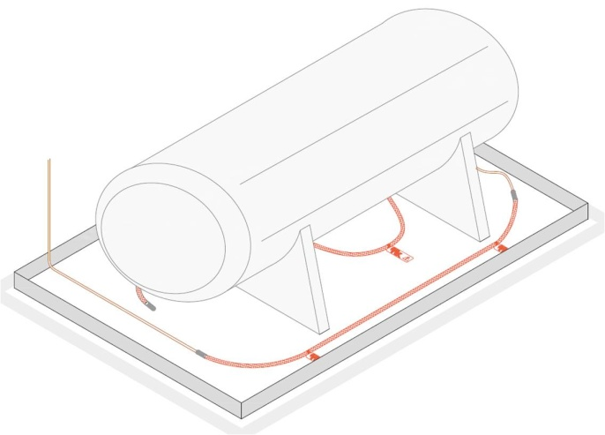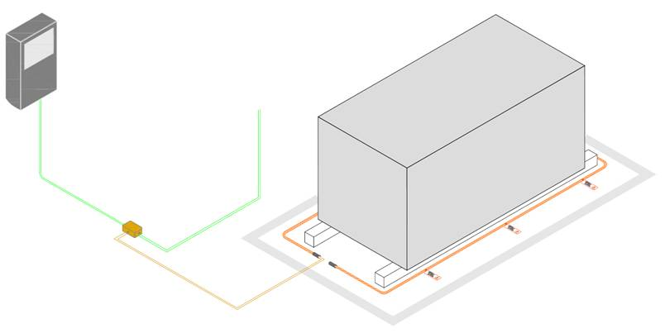
图1：日用油箱/储罐/发电机渗油检测线缆的安装示范
对于那些需要直接埋入的地下装置，如储罐等，检测线缆应沿着指定的开槽塑料管（图2）埋入，确保能进行线缆维护工作（检漏后或更换后（如有损坏），应进行清洁）。
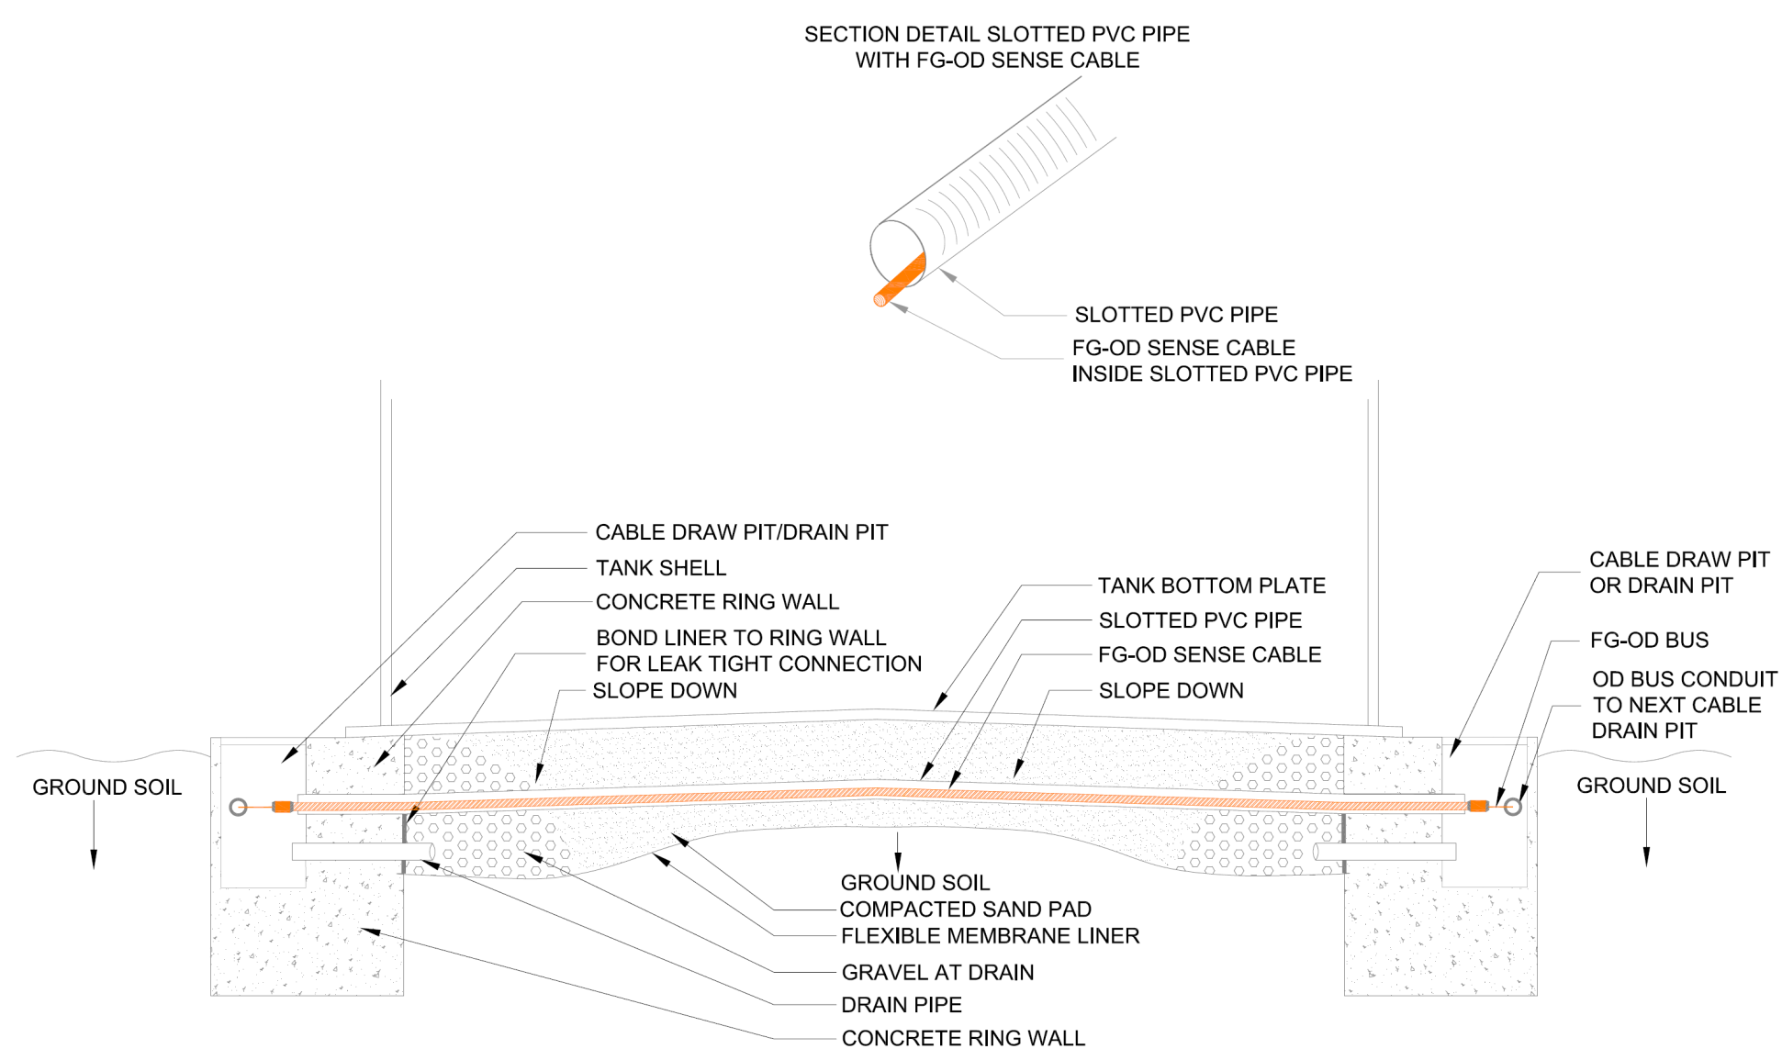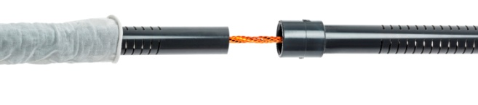
开槽PVC管
FG-OG信号线缆
内部开槽PVC管
图2：开槽塑料PVC管和过滤织物套管内检测线缆
所有检漏系统部件应严格按照制造商的安装说明和经销商建议的图纸安装。
除非装置所有区域的建设工程彻底完成、清理掉了所有杂物和产品生产区域，并清理了相关区域，否则不得进行安装作业。

指定承包商应确保由TTK经训练的合伙人安装系统，该名经培训的合伙人应编制竣工图。安装作业完成后，设备供应商应提供根据检漏供应商的竣工图编制的现场地图。地图上应标明线缆的位置、连接器的位置和地标等，如设备、管道入口、线缆方向改变，以及每个制造商说明的线缆距离读数。应向工程师和业主提供地图图纸的复件，压层显示版应安装在报警模块附近。

9.0 制造商
数字化渗油检测系统应由TTK S.A.S.制造：
19, rue du General Foy
75008 Paris
法国

电话： +33.1.56.76.90.10
传真： +33.1.55.90.62.15
网站： http://www.ttkuk.com
http://www.ttkasia.com
http://www.ttkusa.com
http://www.ttkcanada.com

